**2022-2023学年河北廊坊市安次区八年级（上）期末数学试卷**

**一、选择题（本大题有16个小题，共42分，1-10小题，每小题3分，11-16小题各2分，在每小题给出的四个选项中，只有一项是符合题目要求的）**

1．钢架雪车是2022年北京冬奥会的比赛项目之一．下面这些钢架雪车运动标志是轴对称图形的是（　　）

A．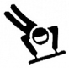 B．

C．菁优网：http://www.jyeoo.com D．

2．关于全等图形的描述，下列说法正确的是（　　）

A．形状相同的图形 B．面积相等的图形

C．能够完全重合的图形 D．周长相等的图形

3．若分式 $\frac{1}{x-2}$ 有意义，则*x*的取值范围是（　　）

A．*x*＞1 B．*x*≠2 C．*x*≠0 D．*x*＞2

4．在平面直角坐标系中，点（2，3）关于*y*轴对称的点的坐标是（　　）

A．（﹣2，﹣3） B．（2，﹣3） C．（﹣2，3） D．（2，3）

5．如图，一扇窗户打开后，用窗钩*BC*可将其固定，这里所运用的数学原理是（　　）

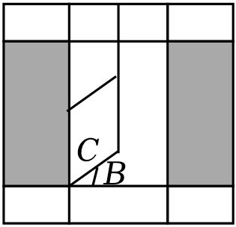

A．三角形具有稳定性

B．两点确定一条直线

C．两点之间线段最短

D．三角形的两边之和大于第三边

6．下列等式成立的是（　　）

A． $\frac{b}{a}=\frac{b^{2}}{a^{2}}$ B． $\frac{b}{a}=\frac{2b}{2a^{}}$ C． $\frac{b}{a}=\frac{b+2}{a+2}$ D． $\frac{b}{a}=\frac{b-2}{a-2}$

7．下列多边形中，内角和是540°的是（　　）

A．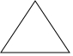 B．

C．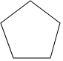 D．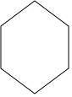

8．如图，点*P*是∠*BAC*的角平分线*AD*上的一点，*PE*⊥*AC*于点*E*，已知*PE*＝9，则点*P*到*AB*的距离是（　　）

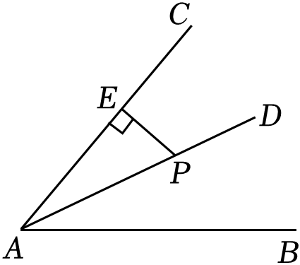

A．18 B．12 C．6 D．9

9．如图，△*ABC*≌△*A*′*B*′*C*，∠*ACB*＝90°，∠*A*′*CB*＝20°，则∠*BCB*′的度数为（　　）

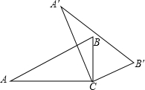

A．20° B．40° C．70° D．90°

10．如图，*BC*＝4，△*BCE*的周长为9，*AB*的垂直平分线*DE*交*AC*于点*E*，垂足为*D*，则*AC*＝（　　）

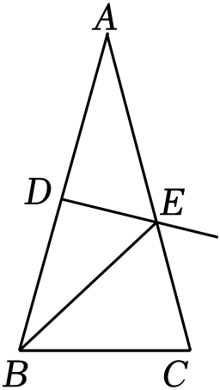

A．6 B．5 C．4 D．9

11．分式 $\frac{1}{2m+2}$ 与 $\frac{1}{m+1}$ 的最简公分母是（　　）

A．2*m*+2 B．*m*+2 C．*m*+1 D．*m*2﹣1

12．若*x*2+（*m*﹣3）*x*+4能用完全平方公式进行因式分解，则常数*m*的值为（　　）

A．1或5 B．7或﹣1 C．5 D．7

13．如图，已知△*ABC*是等边三角形，点*B*、*C*、*D*、*E*在同一直线上，且*CG*＝*CD*，*DF*＝*DE*，则∠*E*的度数为（　　）

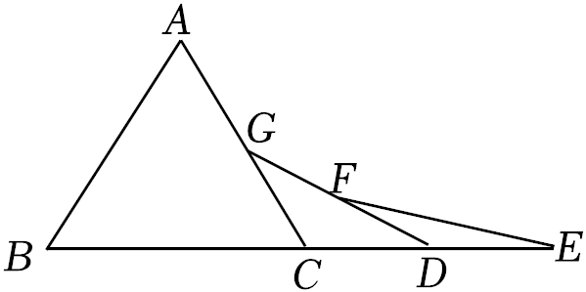

A．25° B．20° C．15° D．7.5°

14．下列计算正确的是（　　）

A．*ab*2÷*ab*＝*b* B．（*a*﹣*b*）2＝*a*2﹣*b*2

C．2*m*4+3*m*4＝5*m*8 D．（﹣2*a*）3＝﹣6*a*3

15．嘉琪在解决问题时，给出的推理过程如下：

小明为了保证嘉琪的推理更严谨，想在方框中“∴△*ADB*≌△*AEC*”和“∴*CD*＝*BE*”之间作补充，下列说法正确的是（　　）

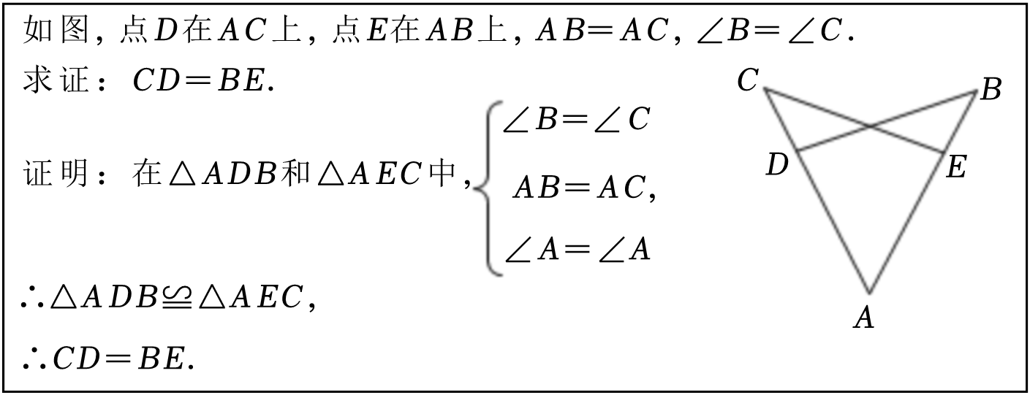

A．嘉琪的推理严谨，不需要补充

B．应补充“∴*AD*＝*AE*”

C．应补充“∴*AB*＝*AC*”

D．应补充“∴*CE*＝*BD*”

16．某工程需要在规定时间内完成，如果甲工程队单独做，恰好如期完成；如果乙工程队单独做，则多用3天，现在甲、乙两队合做2天，剩下的由乙队单独做，恰好如期完成，求规定时间．如果设规定时间为*x*天，下面所列方程中错误的是（　　）

A． $\frac{2}{x}+\frac{x}{x+3}=$ 1 B．（$\frac{1}{x}+\frac{1}{x+3}$）×2 $+\frac{x-2}{x+3}=$ 1

C． $\frac{1}{x}+\frac{x}{x+3}=$ 1 D． $\frac{2}{x}=\frac{3}{x+3}$

**二、填空题（本大题三个小题，共计9分，其中17题2分，18题3分，19题每空2分）**

17．在△*ABC*中，若∠*A*＝30°，∠*B*＝50°，则∠*C*＝　 　．

18．在如图所示的3×3方格中，以*AB*为边，第三个顶点也在格点上的等腰三角形有 　 　个．

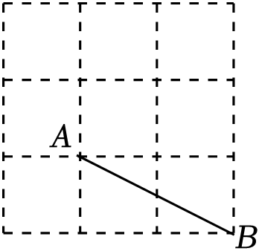

19．如图，学校劳动课实践基地由两块边长分别为*a*、*b*的正方形秧田*A*、*B*，其中不能使用的面积为*M*．用含*a*、*M*的代数式表示*A*中能使用的面积 　 　；若*a*+*b*＝10，*a*﹣*b*＝5，则*A*比*B*多出来的使用面积为 　 　．

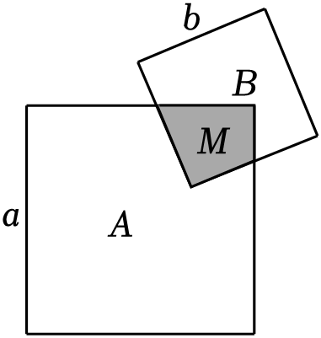

**三、解答题（本大题共7个小题，共69分，解答应给出文字说明、证明过程或演算步骤）**

20．（9分）（1）解方程： $\frac{3-x}{x-4}=\frac{1}{4-x}$；

（2）先化简，再求值： $(x-1-\frac{3}{x+1})÷\frac{x-2}{x+1}$，其中*x*＝6．

21．（9分）在△*ABC*中，*AB*＝8，*AC*＝1．

（1）若*BC*是整数，求*BC*的长；

（2）已知*AD*是△*ABC*的中线，若△*ACD*的周长为10，求三角形*ABD*的周长．

22．（9分）如图，在平面直角坐标系中，△*ABC*的顶点坐标分别为*A*（1，﹣4），*B*（3，﹣3），*C*（1，﹣1）．

（1）画出△*ABC*关于*y*轴对称的△*A*1*B*1*C*1；

（2）写出（1）中所画的△*A*1*B*1*C*1的各顶点坐标；

（3）连接*CC*1，*BB*1，则四边形*BCC*1*B*1的面积为 　 　．

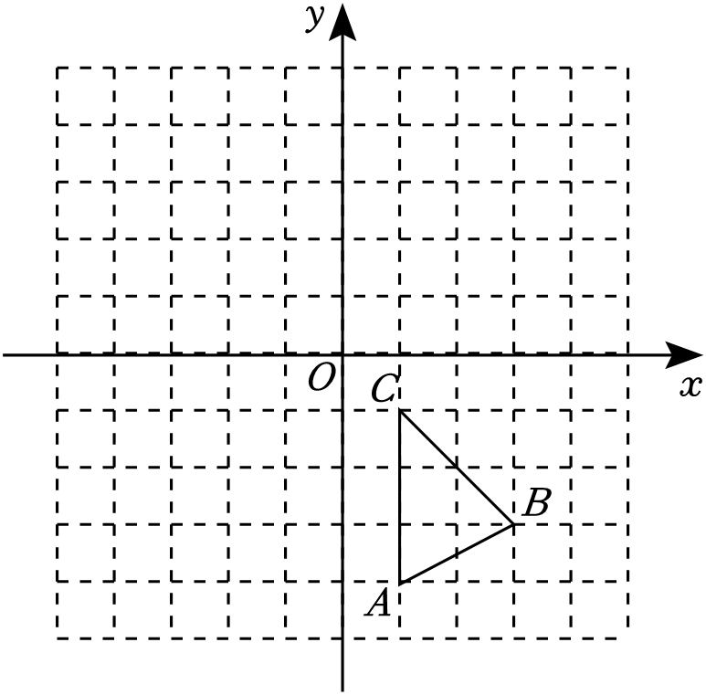

23．（10分）如图，已知点*B*，*E*，*C*，*F*在一条直线上，*BE*＝*CF*，*AC*∥*DE*，∠*A*＝∠*D*．

（1）求证：△*ABC*≌△*DFE*；

（2）若*BF*＝12，*EC*＝6，求*BC*的长．

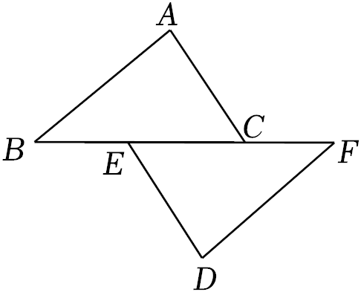

24．（10分）刘芳和李婷进行跳绳比赛．已知刘芳每分钟比李婷多跳20个，刘芳跳135个所用的时间与李婷跳120个所用的时间相等．求李婷每分钟跳绳的个数．

25．（10分）如图（1），大正方形的面积可以表示为（*a*+*b*）2，同时大正方形的面积也可以表示成两个小正方形面积与两个长方形的面积之和，即*a*2+2*ab*+*b*2．同一图形（大正方形）的面积，用两种不同的方法求得的结果应该相等，从而验证了完全平方公式：

（*a*+*b*）2＝*a*2+2*ab*+*b*2．

把这种“同一图形的面积，用两种不同的方法求出的结果相等，从而构建等式，根据等式解决相关问题”的方法称为“面积法”．

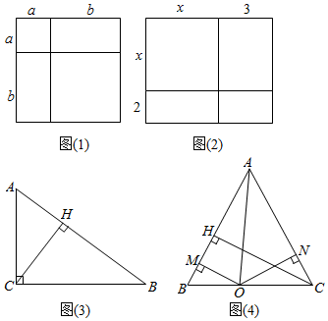

（1）用上述“面积法”，通过如图（2）中图形的面积关系，直接写出一个多项式进行因式分解的等式：　 　．

（2）如图（3），Rt△*ABC*中，∠*C*＝90°，*CA*＝3，*CB*＝4，*CH*是斜边*AB*边上的高．用上述“面积法”求*CH*的长；

（3）如图（4），等腰△*ABC*中，*AB*＝*AC*，点*O*为底边*BC*上任意一点，*OM*⊥*AB*，*ON*⊥*AC*，*CH*⊥*AB*，垂足分别为点*M*，*N*，*H*，连接*AO*，用上述“面积法”求证：*OM*+*ON*＝*CH*．

26．（12分）已知△*ABC*是边长为4的等边三角形，点*D*是射线*BC*上的动点，将*AD*绕点*A*逆时针方向旋转60°得到*AE*，连接*DE*．

（1）如图1，猜想△*ADE*是什么三角形？　 　；（直接写出结果）

（2）如图2，猜想线段*CA*、*CE*、*CD*之间的数量关系，并证明你的结论；

（3）在点*D*运动过程中，△*DEC*的周长是否存在最小值？若存在，请求出△*DEC*周长的最小值；若不存在，请说明理由．

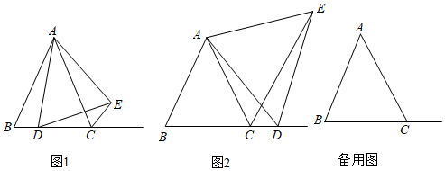

**参考答案**

**一、选择题（本大题有16个小题，共42分，1-10小题，每小题3分，11-16小题各2分，在每小题给出的四个选项中，只有一项是符合题目要求的）**

|  |  |  |  |  |  |  |  |  |  |  |  |  |  |  |  |  |
| --- | --- | --- | --- | --- | --- | --- | --- | --- | --- | --- | --- | --- | --- | --- | --- | --- |
| 题号 | 1 | 2 | 3 | 4 | 5 | 6 | 7 | 8 | 9 | 10 | 11 | 12 | 13 | 14 | 15 | 16 |
| 答案 | D | C | B | C | A | B | C | D | C | B | A | B | C | A | B | C |

**二、填空题（本大题三个小题，共计9分，其中17题2分，18题3分，19题每空2分）**

|  |  |  |  |
| --- | --- | --- | --- |
| 题号 | 17 | 18 | 19 |
| 答案 | 100° | 4 | *a*2﹣*M* 50 |

**三、解答题（本大题共7个小题，共69分，解答应给出文字说明、证明过程或演算步骤）**

20．解：（1） $\frac{3-x}{x-4}=\frac{1}{4-x}$，

方程两边同乘*x*﹣4，得3﹣*x*＝﹣1，

解得*x*＝4.

检验：当*x*＝4时，*x*﹣4＝0，

∴原分式方程无解.

（2） $(x-1-\frac{3}{x+1})÷\frac{x-2}{x+1}$

$=\frac{(x-1)(x+1)-3}{x+1}$• $\frac{x+1}{x-2}$

$=\frac{x^{2}-4}{x-2}$

$=\frac{(x+2)(x-2)}{x-2}$

＝*x*+2，

当*x*＝6时，原式＝6+2＝8．

21．解：（1）由题意得：*AB*﹣*AC*＜*BC*＜*AC*+*AB*，

∴7＜*BC*＜9.

∵*BC*是整数，

∴*BC*＝8.

（2）如图，

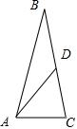

∵*AD*是△*ABC*的中线，

∴*BD*＝*CD.*

∵△*ACD*的周长为10，

∴*AC*+*AD*+*CD*＝10.

∵*AC*＝1，

∴*AD*+*CD*＝9，

∴△*ABD*的周长＝*AB*+*BD*+*AD*＝*AB*+*AD*+*CD*＝8+9＝17．

22．解：（1）如图，

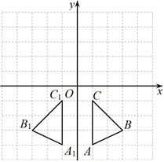

（2）*A*1（﹣1，﹣4），*B*1（﹣3，﹣3），*C*1（﹣1，﹣1）.

（3）（2+6）×2＝8．

故答案为：8．

23．（1）证明：∵*AC*∥*DE*，

∴∠*ACB*＝∠*DEF*.

∵*BE*＝*CF*，

∴*BE*+*CE*＝*CF*+*CE*，

即*BC*＝*EF*.

在△*ABC*和△*DEF*中， $\left\{\begin{matrix}∠A=∠D \\ ∠ACB=∠DEF \\ BC=EF\end{matrix}\right.$，

∴△*ABC*≌△*DEF*（*AAS*）.

（2）解：∵*BF*＝12，*EC*＝6，

∴*BE*+*CF*＝6.

∵*BE*＝*CF*，

∴*BE*＝3，

∴*BC*＝*BE*+*CE*＝9．

24．解：设李婷每分钟跳绳*x*个，则刘芳每分钟跳绳*x*+20个，

根据题意列方程，得 $\frac{135}{x+20}=\frac{120}{x}$，

即135*x*＝120（*x*+20），

解得*x*＝160.

经检验*x*＝160是原方程的解.

答：李婷每分钟跳绳160个．

25．（1）解：如图（2），大正方形的面积为一个正方形的面积与三个小长方形面积之和，

即*x*2+5*x*+6，

同时大长方形的面积也可以为（*x*+3）（*x*+2），

所以*x*2+5*x*+6＝（*x*+3）（*x*+2）.

故答案为：*x*2+5*x*+6＝（*x*+3）（*x*+2）.

（2）解：如图（3），Rt△*ABC*中，∠*C*＝90°，*CA*＝3，*CB*＝4，

∴*AB $=\sqrt{AC^{2}+BC^{2}}=$*5.

∵*S*△*ABCAC*•*BC $=\frac{1}{2}$ AB*•*CH*，

∴*CH $=\frac{CA⋅CB}{AB}=\frac{3×4}{5}=\frac{12}{5}$*.

（3）证明：如图（4），

∵*OM*⊥*AB*，*ON*⊥*AC*，*CH*⊥*AB*，垂足分别为点*M*，*N*，*H*，

∴*S*△*ABC*＝*S*△*ABO*+*S*△*AOC*，

∴*AB*•*CH $=\frac{1}{2}$ AB*•*OM $+\frac{1}{2}$ AC*•*ON*.

∵*AB*＝*AC*，

∴*CH*＝*OM*+*ON*．

即*OM*+*ON*＝*CH*．

26．解：（1）由旋转变换的性质可知，*AD*＝*AE*，∠*DAE*＝60°，

∴△*ADE*是等边三角形.

故答案为：等边三角形.

（2）*AC*+*CD*＝*CE*.

证明如下：由旋转的性质可知，∠*DAE*＝60°，*AD*＝*AE*，

∵△*ABC*是等边三角形，

∴*AB*＝*AC*＝*BC*，∠*BAC*＝60°，

∴∠*BAC*＝∠*DAE*＝60°，

∴∠*BAC*+∠*DAC*＝∠*DAE*+∠*DAC*，即∠*BAD*＝∠*CAE*.

在△*ABD*和△*ACE*中， $\left\{\begin{matrix}AB=AC \\ ∠BAD=∠CAE \\ AD=AE\end{matrix}\right.$，

∴△*ABD*≌△*ACE*（*SAS*），

∴*BD*＝*CE*，

∴*CE*＝*BD*＝*CB*+*CD*＝*CA*+*CD*.

（3）点*D*在运动过程中，△*DEC*的周长存在最小值，最小值为4+2 $\sqrt{3}$.

理由如下：∵△*ABD*≌△*ACE*，

∴*CE*＝*BD*，

则△*DEC*的周长＝*DE*+*CE*+*DC*＝*BD*+*CD*+*DE*.

当点*D*在线段*BC*上时，△*DEC*的周长＝*BC*+*DE*，

当点*D*在线段*BC*的延长线上时，△*DEC*的周长＝*BD*+*CD*+*DE*＞*BC*+*DE*，

∴△*DEC*的周长≥*BC*+*DE*，

∴当*D*在线段*BC*上，且*DE*最小时，△*DEC*的周长最小.

∵△*ADE*为等边三角形，

∴*DE*＝*AD*，

∴*AD*的最小值为2 $\sqrt{3}$，

∴△*DEC*的周长的最小值为4+2 $\sqrt{3}$．